د ټولنی په پرمختګ کی د خصوصی سکتور ونډه ملی کنفرانس (کتابتوني څېړني فارمټ)
لومړی لیکوال^{٭۱}، دوېیم لیکوال^{۲}، درېیم لیکوال^{۳}
کيمیا څانګه، ښووني روزني پوهنځی، بُست پوهنتون
د مسؤل ايمیل آدرس: xxxxx.we@gmail.com
لنډيز

په علمي مقاله کي لنډیز ډېر مهم او اساسي برخه ده، چي د مقالې اړوند خلص معلومات وړاندي کوي. دا برخه لوستونکي ته دا وضاحت ورکوي ، چي مقاله په څه اړه ده، کومي موخې لري، کوم میتودونه کارول سوي او څه موندنې ترلاسه سوي دي. عموماً د 150 څخه تر 300 کلیمو پورې وي. لنډیز د علمي مقالې د موضوع معرفت، د څېړني موخې، میتودولوژي او د څېړني موندنې برخو په اساس چمتو کړئ.
کلیدي کلیمي: دنده، مدیریت او بې کارې (د ۳ څخه تر ۷ کلیدي کلیمي و کاروئ)

سريزه
په یوه څېړنيزه مقاله کي "سریزه" یا Introduction د مقالې د پیل برخه ده، چي د څېړني عمومي شالید، ستونزه، اهمیت، او موخې توضیح کوي. دا برخه د لوستونکي لپاره د موضوع اړوند وضاحت ورکوي او دا څرګندوي چي ولې دا څېړنه اړینه ده. د ۱ څخه تر ۲ صفحو پورې وي.
مواد او کړنلاره
په دی برخه کي د څېړني ځای او وخت واضیح کړئ. د څېړني ډيزاين اړوند هر اړخیز معلومات وړاندي کړئ لکه نمونې او اندازه یې، د تجزيې طريقه، د معلوماتو د راټولولو طريقه او همدا راز د څېړني د ترسره کولو طريقه په واضح او روښانه ډول شاملي وي. په څېړنه کي استعمال سوي مواد (لومړنې او دوهمې) مواد او وسايل ذکر کړئ او همدا راز د خپلې څېړني تحليل که هر ډول وي په دې برخه کي ځای پر ځای کړئ.

د څېړني موندنې
په کتابتونې څېړنه کي (Review Article) د څېړني موندنې د دوهم لاس معلومات څخه کار واخلئ. د څېړني موندنې هغه مهم معلومات او پایلې دي، چي د معلوماتو راټولولو، تحلیل او ارزونې له لاري ترلاسه سوې وي. دا برخه باید واضح، دقیق او له اړونده شواهدو سره وي، څو لوستونکي د څېړني له واقعیتونو او لاسته راوړنو خبر سي.

پايله
پایله (Conclusion) د څېړنيزي مقالې وروستۍ او مهمه برخه ده، چي په کي د څېړني ټولې اساسي موندنې، ارزونې او سپارښتنې خلص کېږي. دا برخه باید واضح، لنډه او د لوستونکي لپاره د مقالې عمومي پیغام روښانه کړئ.

اخځلیکونه
خپل مأخذونه په APA سټايل سره د الفبا حروفو په ترتيب سره وليکئ.
( اخځلیکونه باید له ۱۵ کم نه وي او هڅه وکړي د نوې او اپډیټ سرچينو څخه استفاده وکړئ )
د APA سټایل ماخذ لیکلو نمونه

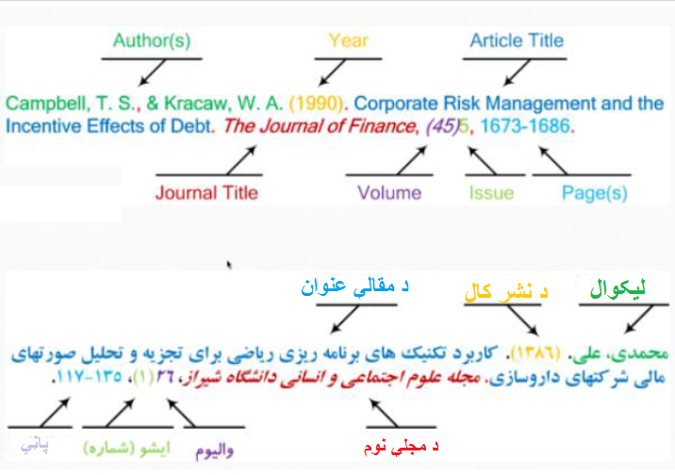

د جدول او شکل په هکله معلومات:
د جدول عنوان باید د جدول پر سر ولیکل سي او مسلسله شمېره وکارول سي لکه ( ۱ جدول: د نړۍ په کچه د انارو عمده صادر کوونکي هیوادونه ۱۴۰۲ کال) د فونټ سایز لس بولډ او د جدول لاندی منبع ولیکئ. د شکل عنوان باید د شکل لاندی ولیکئ او مسلسله شمېره وکاروئ لکه (۱ شکل: د نړۍ په کچه د انارو عمده صادر کوونکي هیوادونه ۱۴۰۲ کال). د فونټ سایز لس بولډ او په قوس کي یې منبع ولیکئ.

نوټ: خپل چمتو سوي علمي مقاله په conf.articles@bost.edu.afایمیل ادرس راولیږئ.

